Plan Estatal de Vida Independiente (SPIL 101): Obtenga respuestas a sus preguntas
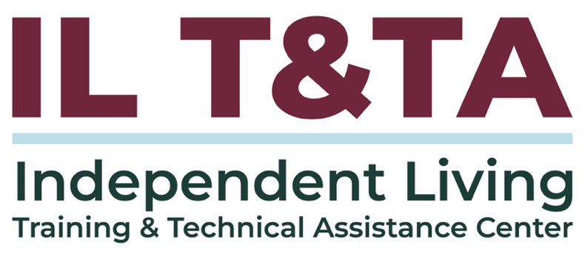

Antes de comenzar
Los intérpretes de Lengua de Señas Americana (ASL) y español están disponibles e identificados.
Acceda a los subtítulos haciendo clic en el botón “CC” ubicado en la parte inferior de la ventana de Zoom.
Para hacer preguntas, utilice las funciones de “levantar la mano” o el “chat” de Zoom.
Utiliza la caja de Preguntas y Respuestas (Q&A) para enviarnos tus preguntas en cualquier momento.
Antes de hablar, recuerde mencionar su nombre y organización a la que pertenece.
Envíe un mensaje a nuestro equipo de IL T&TA a través del Chat si tiene dificultades con la llamada de hoy.
Complete la encuesta al final de la capacitación.

Su experiencia importa

Formas de participar:
- Levante la mano para que se le dé la palabra
- Encienda su cámara si se siente cómodo
- Use el chat para compartir ideas, preguntas, recursos o herramientas
- Reaccione, reflexione o aporte sobre lo que otras personas digan
- Comparta desafíos o éxitos reales de su CIL
Convirtamos ideas en acción: su voz es la parte más valiosa de esta sesión.

Evaluación
Gracias por participar en la actividad de Aprender y Compartir del día de hoy.
Sus comentarios son importantes y nos ayudan a planificar futuras capacitaciones.
Por favor, utilice el enlace en el chat para compartir sus comentarios.
Enlace de evaluación:
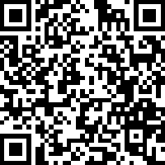

¡Cómo contactarnos!
Sitio web: www.ILTTACenter.org
Solicite capacitación y / o asistencia técnica (ayuda experta para su organización): complete un formulario en nuestro sitio web para hacernos saber cómo podemos ayudarlo.
Llame: al 406-243-5300 y alguien se comunicará con usted lo antes posible.
Inscríbase a eventos y para recibir anuncios:
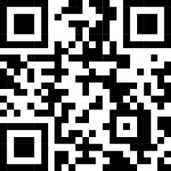 | Visite nuestro sitio web para inscribirse a las actualizaciones sobre capacitaciones en vivo, asistencia técnica grupal, nuevas publicaciones y otros eventos en el Centro.

Acerca del Centro IL T&TA

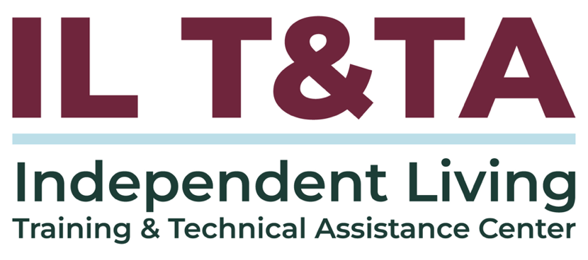
Este proyecto se realiza mediante un contrato con la Administración de Discapacidades, Administración para la Vida Comunitaria, Departamento de Salud y Servicios Humanos.

Acerca del Centro IL T& TA
El Centro de Capacitación y Asistencia Técnica para la Vida Independiente (Centro IL T&TA) está disponible para usted a través de un contrato con el Departamento de Salud y Servicios Humanos de los EE.UU.
El Centro IL T&TA proporciona capacitación experta y asistencia técnica a Centros para la Vida Independiente (CILs), Consejos para la Vida Independiente a Nivel Estatal (SILCs) y Entidades Estatales Designadas (DSEs).
El Centro es operado por el Instituto Rural para Comunidades Inclusivas de la Universidad de Montana.
